飞行组研究进展

1总体方案（完善）

1.1研究目标

基于MATLAB/SIMULINK平台，针对常规布局飞机WL-1建立飞机六自由度本体模型，分析飞行特性和性能，设计满足一定控制需求的控制律，进行桌面仿真和飞行模拟器仿真。

1.2研究假设

1. 假设地球为平面大地，忽略地球曲率和自转；
2. 飞行器为刚体，不考虑机体弹性变形和旋转部件的影响；
3. 大气为标准大气。

1.3研究方案

针对不同的目标，研究的方案如下：

1. 六自由度本体模型的搭建可利用SIMULINK已有的模块库，搭建过程分模块进行并由小组成员分别负责协作完成，用Git对模型进行版本管理。
2. 飞行特性包括操纵性和稳定性，飞行性能包括平飞性能、上升下滑性能和起落性能，分析过程结合CCAR23部进行。
3. 控制律初步计划采用基本的PID控制律，以三轴姿态为控制指令，控制律参数采用传统的nichols图选参法和systune工具箱整定方法结合进行。
4. 桌面仿真的视景软件采用FlightGear，飞行模拟器仿真采用已有的六自由度飞行仿真模拟器。

1.4与其他组的工作对接

数据输入：

表 1 其他组拟提供的数据

|  |  |  |
| --- | --- | --- |
| 类别 | 参数 | 来源 |
| 总体参数 | 起飞质量 | 总体设计确定 |
| 机翼面积 |
| 展长 |
| 平均气动弦长 |
| 起落架相关参数 |
| 惯性矩 |
| 最大静推力 |
| 气动数据 | 干净构型下气动性能 | 气动组确定 |
| 舵面操纵效能 |
| 极限承载能力 | 三轴最大过载限制 | 结构组确定 |
| 发动机参数 | 发动机推力曲线 | 动力组确定 |
| 发动机响应延迟 |

需讨论迭代的问题：

（1）与气动组协调确定最佳巡航工作点。

结果输出：

1. 飞行特性和飞行性能分析结果；
2. 特定飞行任务的视景仿真和飞行模拟器仿真验证。

1.5任务分工

成员情况（导师）：楚娜娜（张曙光），金恒贤（陈海兵），李沐（陈海兵），袁明涛（张曙光），朱灏天（张曙光）。

分工情况：

表 2 成员任务分工

|  |  |  |  |  |  |
| --- | --- | --- | --- | --- | --- |
|  | 楚娜娜 | 金恒贤 | 李沐 | 袁明涛 | 朱灏天 |
| 六自由度本体模型搭建 | 传感器模型搭建及维护 | 发动机模型搭建及维护 | 控制器模型结构搭建及维护 | 气动模型搭建及维护 | 本体动力学和运动学模型及整体模型结构的协调整合 |
| 飞行特性分析 |  |  |  |  |  |
| 控制律设计及评估优化 |  |  |  |  |  |
| 飞行任务设计与仿真验证 |  |  |  |  |  |

2.WL1飞机仿真模型搭建

飞机仿真模型搭建于MATLAB/SIMULINK平台，采用Git版本管理系统进行建模任务的分工协作与可追溯性管理，并利用SIMULINK Project功能对模型的所有文档进行统一规划管理。

模型结构图，如图1所示。

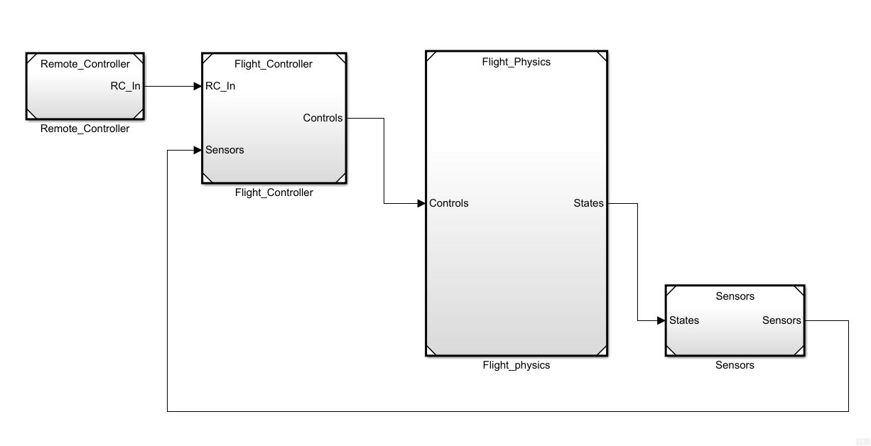

图 1 模型结构图

模型主要划分为四个模块：遥控器模型，控制器模型，飞机本体模型，传感器模型。除此之外，后续还会增加噪声模型，风场模型，视景仿真模块等以增加模型的真实度。

2.1遥控器模型（Remote_Controller）

该模型根据使用场景分为三类：调试仿真模型，操纵杆输入模型，飞行模拟器输入模型。

调试仿真模型为简化形式的遥控器模型，模型结构如图2所示。

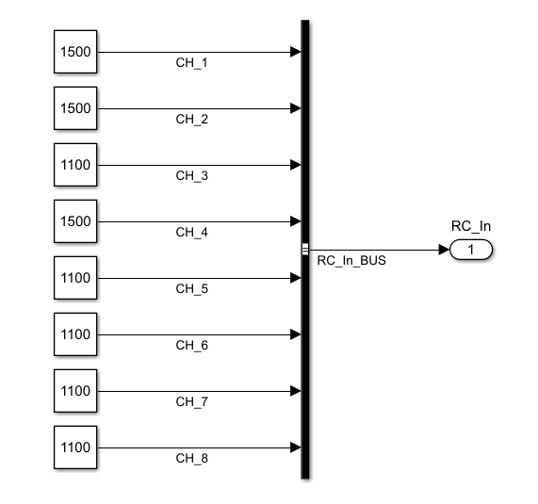

图 2 遥控器模型-调试仿真模型

操纵杆仿真模型用于桌面仿真的场景，模型中提供了Logitech操纵杆的输入接口，模型结构如图3所示。

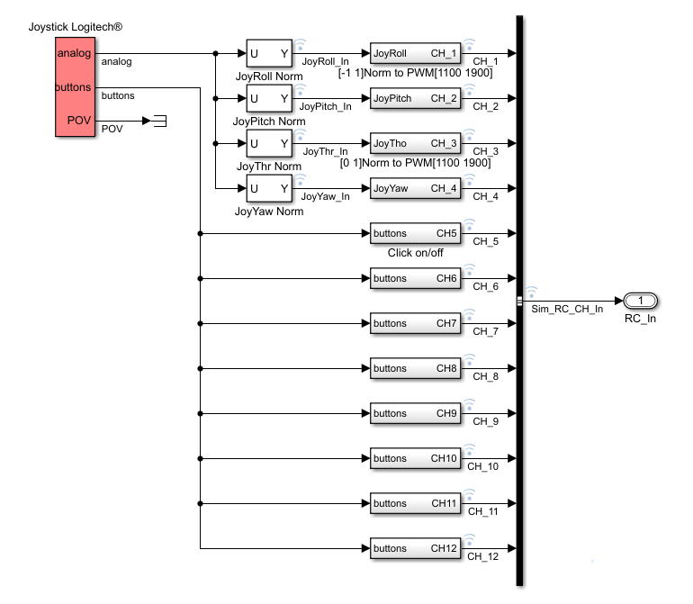

图 3 遥控器模型-操纵杆输入模型

飞行模拟器输入模型为封装的专用于飞行模拟器的输入接口模型，存储于飞行模拟器的上位机中，仿真试验时可直接调用。

2.2控制器模型（Flight_Controller）

控制器模型结构如图4所示。

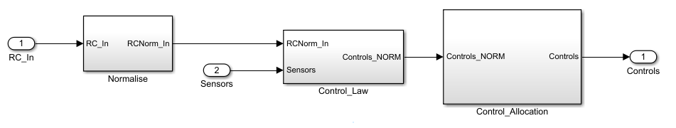

图 4 控制器模型

目前的进展是完成了控制分配模型（Control_Allocation）。

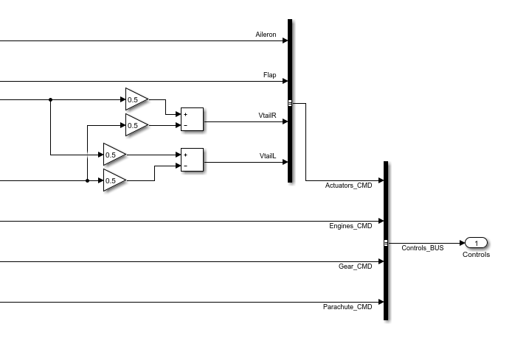

图 5 控制器模型-控制分配模型

建模说明（by李沐）：

此模块的输入量有，副翼偏转指令 $δ_{a}$、升降舵偏转指令 $δ_{e}$、方向舵偏转指令 $δ_{r}$、油门量a和襟翼偏转指令 $δ_{f}$。

输出量Out1为一向量，元素依次为副翼偏转 $δ_{a}$、左V尾偏转 $δ_{b}$、右V尾偏转 $δ_{c}$、油门量a和襟翼偏转 $δ_{f}$。

其中涉及到V型尾翼差动起到升降舵和方向舵的效果，考虑有V尾对称偏转部分起升降舵作用，非对称部分偏转起到方向舵作用。可建立如下关系式。

$$δ_{b}+δ_{c}=k1δ_{e}$$

$$δ_{b}-δ_{c}=k2δ_{r}$$

据此反解出 $δ_{b}、δ_{c}$ 可得， $δ_{b}=\frac{k1δ_{e}+k2δ_{r}}{2}$， $δ_{c}=\frac{k1δ_{e}-k2δ_{r}}{2}$

2.3飞机本体模型（Flight_Physics）

飞机本体模型结构如图6所示。

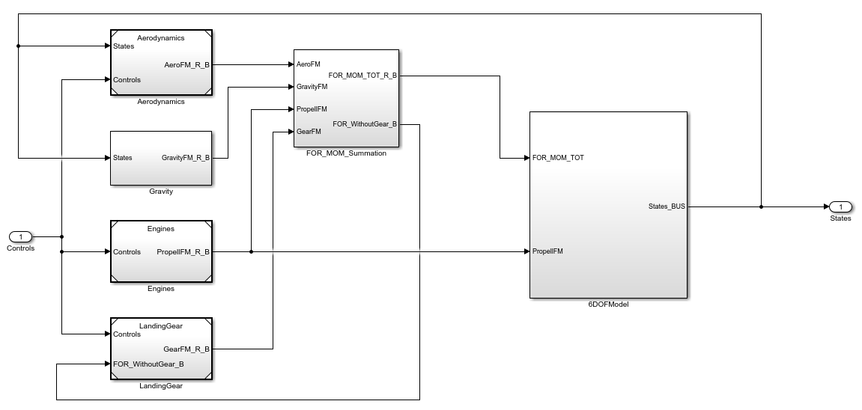

图 6 飞机本体模型结构图

本体模型包含6DOF模型、发动机模型、气动模型、重力模型、起落架模型、合力(矩)计算模型。

（一）6DOF模型

6DOF模型中调用了SIMULINK已有的六自由度变质量模块，质量变化由发动机推力和耗油率计算得到，模型结构如图7。

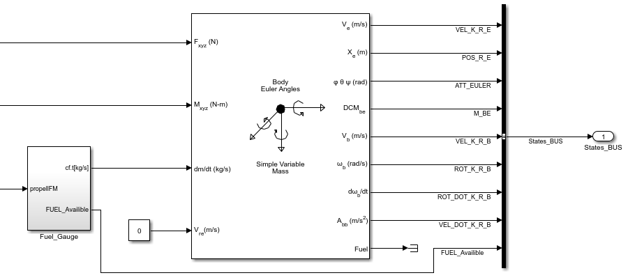

图 7 6DOF模型

（二）发动机模型

发动机模型结构如图8。

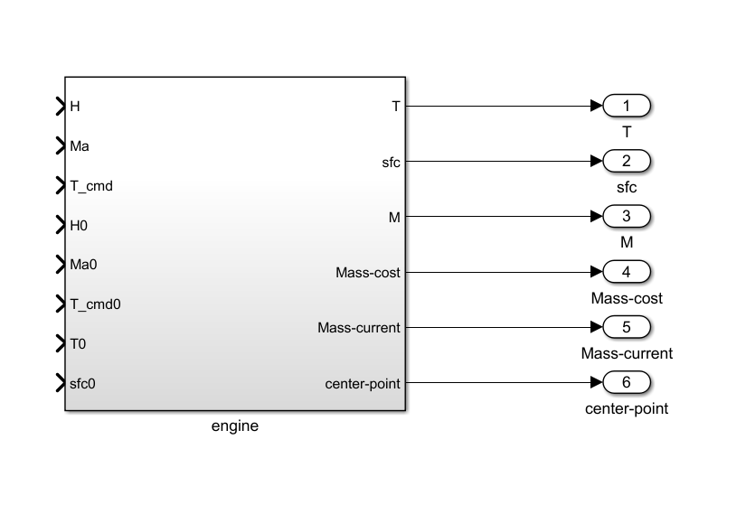

图 8 发动机模型

建模说明（by金恒贤）：

输入：

H：飞行器当前高度

Ma：飞行器当前马赫数

T_cmd：飞行器当前油门杆位置

H0：发动机油门特性高度数据

Ma0：发动机油门特性马赫数数据

T_cmd0：发动机油门特性油门杆数据

T0：发动机油门特性推力数据

Sfc0：发动机油门特性耗油率数据

输出：

T：发动机推力

sfc：发动机耗油率

M：发动机产生力矩

Mass_cost燃油消耗量

Mass_current当前燃油量

Center_point：质心位置

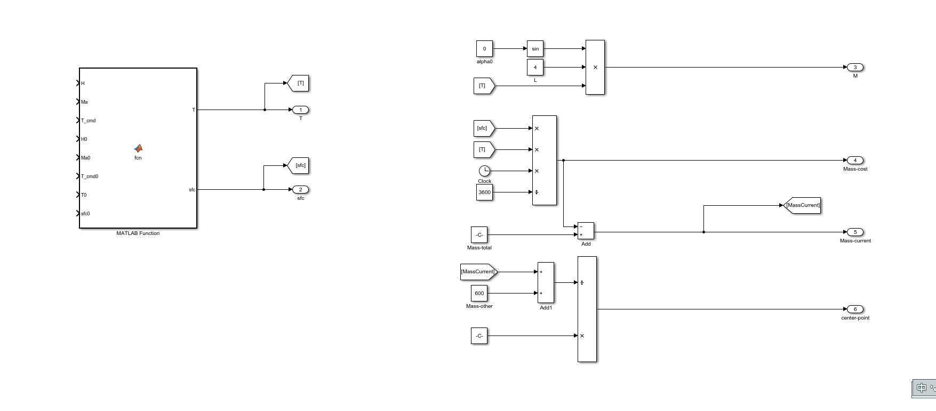

图 9 模型内部系统

模型内部包括三个模块。分别为

（1）推力T—燃油消耗率sfc插值模块

（2）发动机力矩模块

（3）质心求取模块

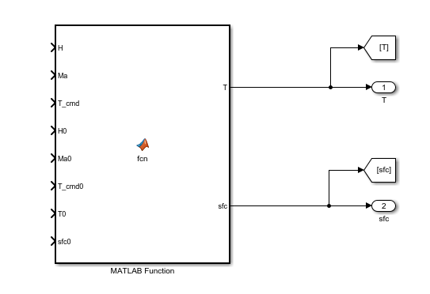

图 10 推力T—燃油消耗率sfc插值模块

插值函数为：

[T,sfc] =fcn(H,Ma,T_cmd,H0,Ma0,T_cmd0,T0,sfc0)

通过推力T、燃油消耗率sfc与高度H0、马赫数Ma0以及油门杆T_cmd0数据，由插值函数，根据当前马赫数Ma、高度Ma及油门杆T_cmd，插值得到T与sfc。

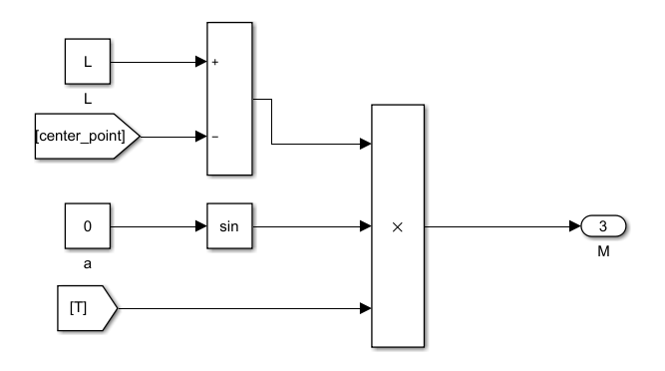

图 11 发动机力矩模块

计算公式：



L：机身长度

a：发动机安装角

M：发动机产生力矩

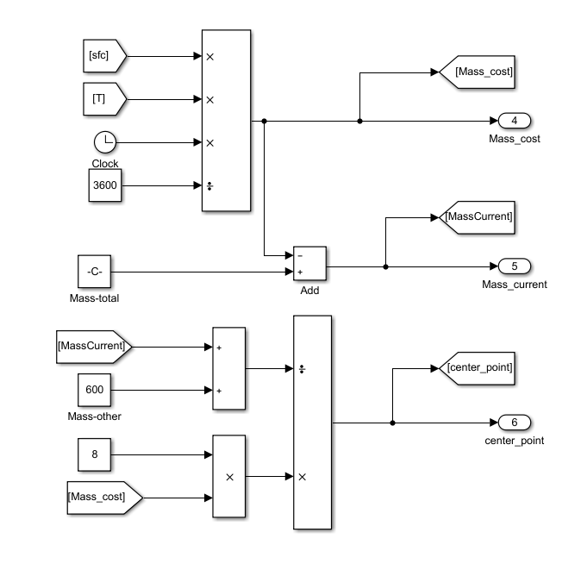

图 12 质心求取模块

计算公式：

1. 求剩余燃油质量



2. 求质心位置



（三）气动模型

气动模型结构如图所示。

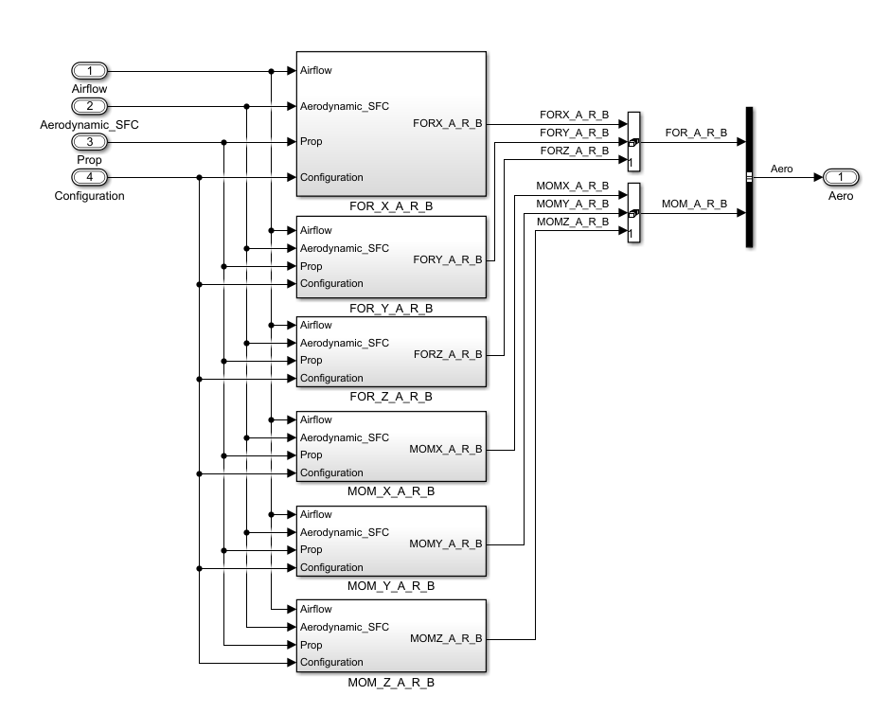

图 13 气动模型结构图

建模说明（by袁明涛）：

以X、Y、Z方向分别搭建力和力矩模型（暂不确定气动力是在体轴系或风轴系）。分别代表阻力、侧力、升力和滚转力矩、俯仰力矩、偏航力矩。

以X方向力为例，力和力矩模型如下，根据各气动导数和舵效系数，采用直接乘以一个增益的方式，把迎角、侧滑角、副翼、升降舵、方向舵各影响的增量最终叠加起来。（后续可根据气动数据决定是否换用插值处理）

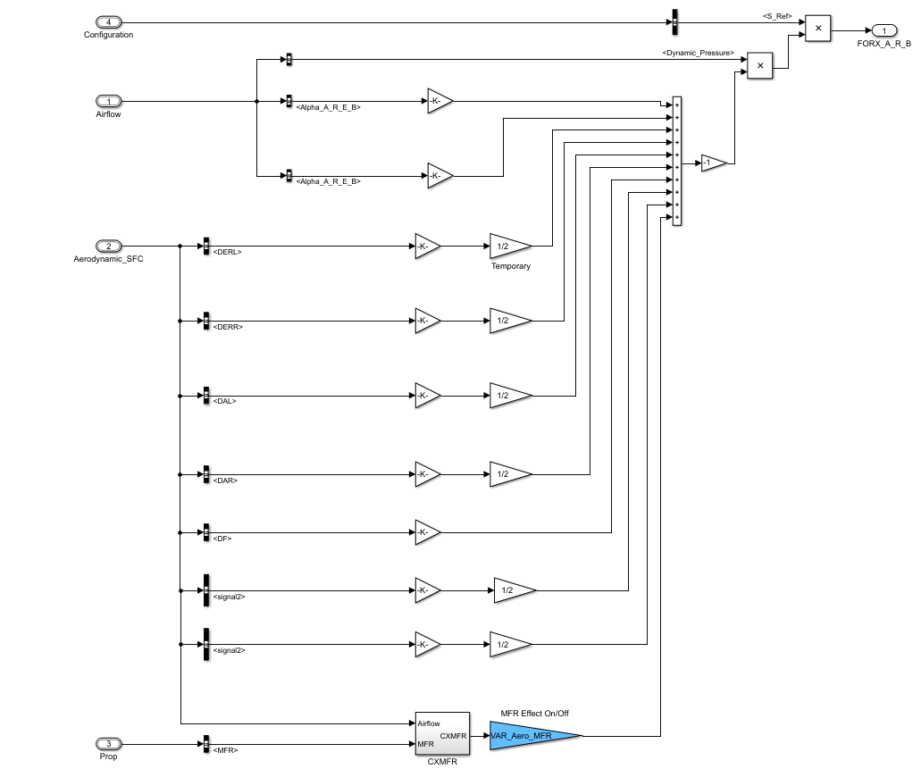

图 14 X方向力模型

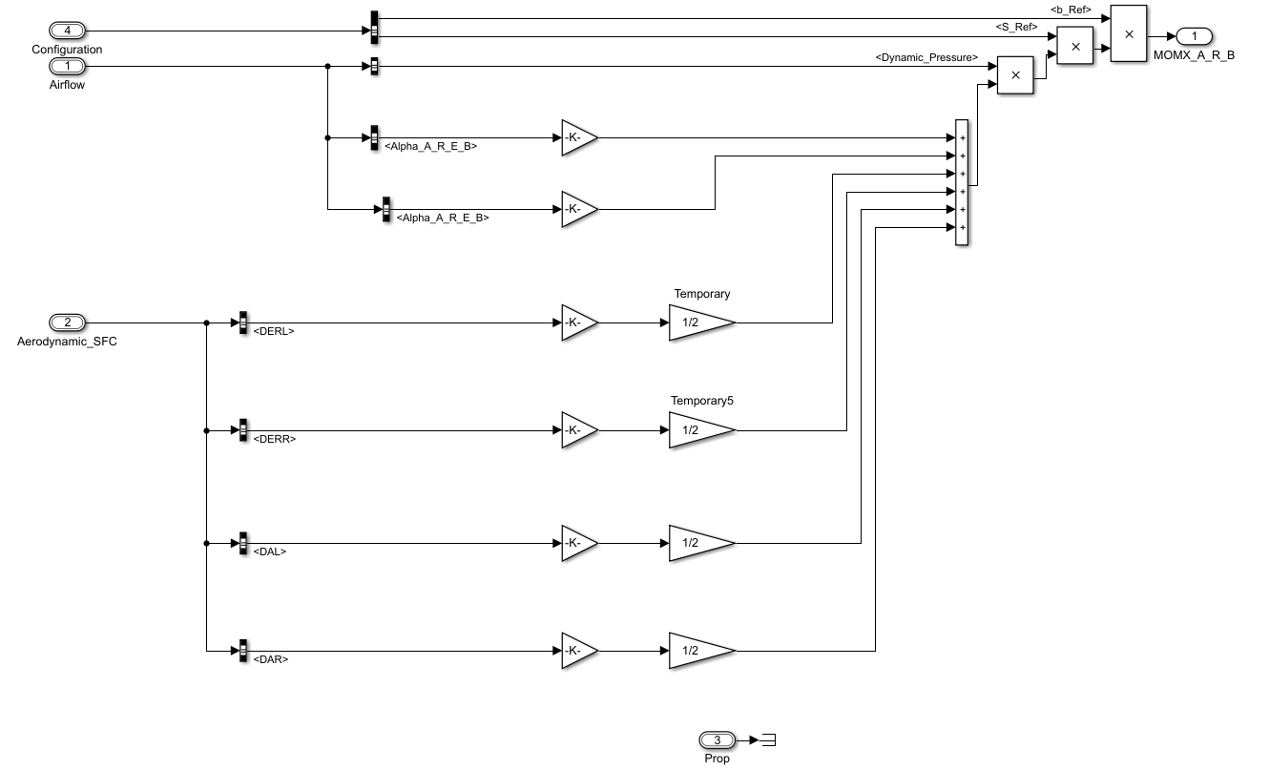

图 15 X方向力矩模型

气动数据来源：

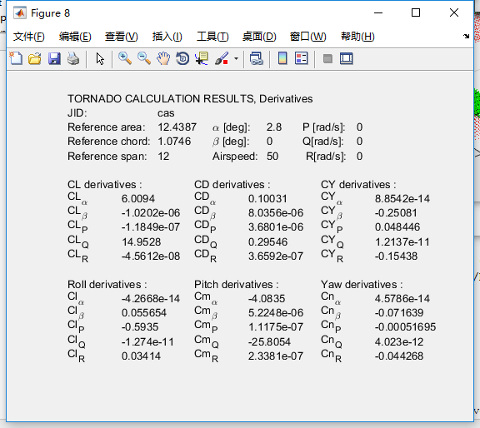

（四）重力模型

暂无进展。

（五）起落架模型

暂无进展。

2.4传感器模型（Sensors）

传感器模型结构如图所示。

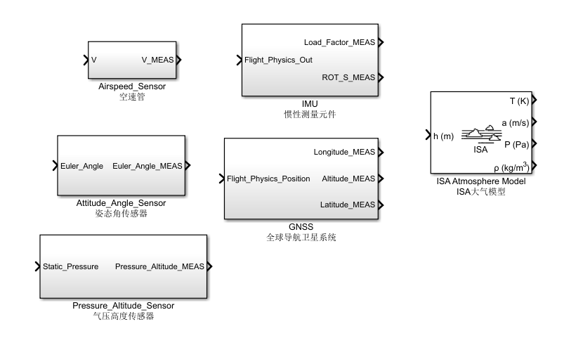

图 16 传感器模型结构图

建模说明（by楚娜娜）：

变量定义：

|  |  |  |
| --- | --- | --- |
| 变量测量值 | | 变量定义 |
| 空速测量值 | | V_MEAS |
| 欧拉角测量值 | | Euler_Angle_MEAS |
| 气压高度测量值 | | Pressure_Altitude_MEAS |
| IMU测量值 | 三轴加速度测量值 | Load_Factor_MEAS |
| 三轴角速度测量值 | ROT_S_MEAS |
| GNSS测量值 | 经度测量值 | Longitude_MEAS |
| 高度测量值 | Altitude_MEAS |
| 纬度测量值 | Latitude_MEAS |

（一）IMU模块

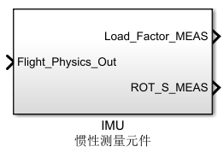

图 17 IMU模块

该飞控系统将传感器放置在重心处，则传感器测量的角速度和过载即为飞机重心处的角速度和过载。

同时应注意，在模型中要进行模拟信号到数字信号的转换。

为模拟真实的传感器动态特性，后续可能需要考虑传感器测量误差、安装误差和噪声扰动等的影响。

（二）空速模块

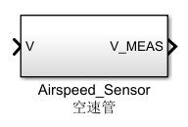

图 18 空速模块

此模块模拟空速管测量空速，其原理是根据动压计算空速，同样需要进行模拟信号到数字信号的转换。

（三）姿态角测量模块

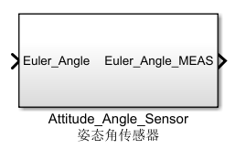

此模块为姿态角测量单元，模拟陀螺仪进行欧拉角的测量。

（四）GNSS模块

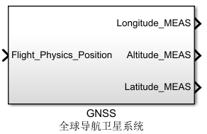

GNSS模块以飞机在地轴系下的位置为输入，输出测量得到的经度、纬度和高度。其中，需要进行坐标转换（地轴系到地心系）和模拟信号到数字信号的转换。

（五）气压高度传感器模块

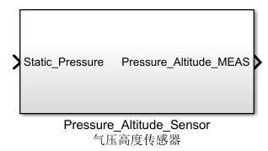

此模块直接采用matlab中的气压模块，输入为静压，输出气压高度。后续可能需要考虑静压误差，同时要进行模拟信号到数字信号的转换。

（六）ISA大气模型

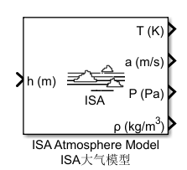

此模块为matlab中的ISA大气模型，输入为高度，输出ISA大气模型下对应高度的温度、音速、压力和密度。